

**"Арнайы экономикалық аймақтардың кейбір мәселелері туралы" Қазақстан Республикасы Үкіметінің 2017 жылғы 6 қазандағы № 624 қаулысына өзгерістер енгізу туралы**

Қазақстан Республикасы Үкіметінің 2025 жылғы 10 маусымдағы № 426 қаулысы

      Қазақстан Республикасының Үкіметі ҚАУЛЫ ЕТЕДІ:

      1. "Арнайы экономикалық аймақтардың кейбір мәселелері туралы" Қазақстан Республикасы Үкіметінің 2017 жылғы 6 қазандағы № 624 қаулысына мынадай өзгерістер енгізілсін:

      көрсетілген қаулымен бекітілген "Ақтау теңіз порты" арнайы экономикалық аймағы туралы ережеде:

      1-тармақ мынадай редакцияда жазылсын:

      "1. "Ақтау теңіз порты" арнайы экономикалық аймағы (бұдан әрі – АЭА) қоса беріліп отырған жоспарға сәйкес Маңғыстау облысының аумағында Маңғыстау облысы Ақтау және Жаңаөзен қалаларының, Мұнайлы, Қарақия және Түпқараған аудандарының әкімшілік-аумақтық шекаралары шегінде орналасқан.

      АЭА порттық арнайы экономикалық аймақ болып табылады.

      АЭА аумағы Ақтау халықаралық әуежайын қоса алғанда, 4407,503 гектарды құрайды және Қазақстан Республикасы аумағының ажырамас бөлігі болып табылады.";

      "Ақтау теңіз порты" арнайы экономикалық аймағы туралы ережеге қосымша осы қаулыға 1-қосымшаға сәйкес жаңа редакцияда жазылсын;

      көрсетілген қаулымен бекітілген "Ақтау теңіз порты" арнайы экономикалық аймағының нысаналы индикаторлары осы қаулыға 2-қосымшаға сәйкес жаңа редакцияда жазылсын.

      2. Осы қаулы қол қойылған күнінен бастап қолданысқа енгізіледі.

|  |  |
| --- | --- |
| *Қазақстан Республикасының*  *Премьер-Министрі* | *О. Бектенов* |

|  |  |
| --- | --- |
|  | Қазақстан Республикасы Үкіметінің 2025 жылғы 10 маусымдағы № 426 қаулысына 1-қосымша "Ақтау теңіз порты" арнайы экономикалық аймағы туралы ережеге қосымша |

**"Ақтау теңіз порты" арнайы экономикалық аймағы аумағының жоспары**

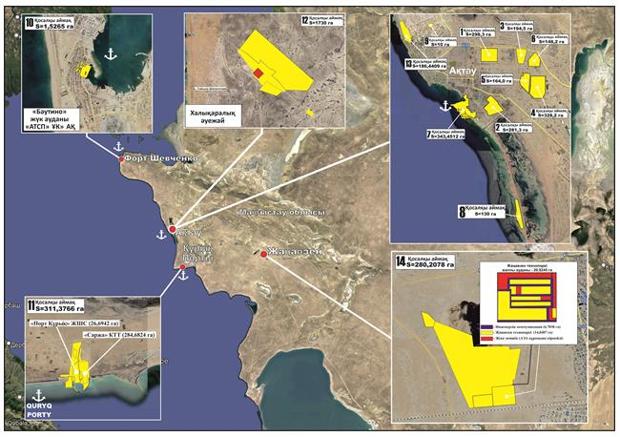

|  |  |  |
| --- | --- | --- |
| **Р/с**  **№** | **Аймақтардың атауы:** | **Ауданы, гектар** |
| 1. | Порттық аймақ | 656,3543 |
| 2. | Индустриялық аймақ | 2021,1487 |
| 3. | Логистикалық аймақ | 1730 |
|  | Жиыны: | 4407,503 |

      ____________________

|  |  |
| --- | --- |
|  | Қазақстан Республикасы Үкіметінің 2025 жылғы 10 маусымдағы № 426 қаулысына 2-қосымша |
|  | Қазақстан Республикасы Үкіметінің 2017 жылғы 6 қазандағы № 624 қаулысымен бекітілген |

**"Ақтау теңіз порты" арнайы экономикалық аймағының нысаналы индикаторлары**

|  |  |  |  |  |  |  |  |  |  |
| --- | --- | --- | --- | --- | --- | --- | --- | --- | --- |
| Р/с  № | Мақсаттар, міндеттер және көрсеткіштер | Өлшем бірлігі* | Базалық кезең 2024 жыл | 2027 жылға қарай қол жеткізу | 2032 жылға қарай қол жеткізу | 2037 жылға қарай қол жеткізу | 2042 жылға қарай қол жеткізу | 2047 жылға қарай қол жеткізу | 2052 жылға қарай қол жеткізу |
| нысаналы индикатор | нысаналы индикатор | нысаналы индикатор | нысаналы индикатор | нысаналы индикатор | нысаналы индикатор |
| 1 | 2 | 3 | 4 | 5 | 6 | 7 | 8 | 9 | 10 |
| 1 | Инвестициялардың жалпы көлемі, оның ішінде: | млрд теңге | 290 | 360 | 680 | 730 | 780 | 830 | 980 |
| 1.1 | шетелдік инвестициялар көлемі | млрд теңге | 170 | 177 | 305 | 320 | 340 | 365 | 395 |
| 1.2 | Отандық инвестициялар көлемі | млрд теңге | 120 | 183 | 375 | 410 | 440 | 465 | 485 |
| 2 | АЭА аумағында тауарлар мен көрсетілетін қызметтерді (жұмыстарды) өндіру көлемі | млрд теңге | 450 | 570 | 900 | 1050 | 1200 | 1400 | 1600 |
| 3 | Қатысушылар саны (компаниялар) | бірл. | 50 | 58 | 90 | 105 | 120 | 135 | 150 |
| 4 | АЭА аумағында құрылатын жұмыс орындарының саны | адам | 2300 | 3300 | 5000 | 5200 | 5400 | 5600 | 5800 |
| 5 | АЭА аумағындағы өндірістің жалпы көлеміндегі қазақстандық қамту үлесі | % | 50 | 53 | 63 | 68 | 73 | 78 | 83 |

      * - индикаторлардың көрсеткіштері өсу қорытындысымен келтірілген.

© 2012. Қазақстан Республикасы Әділет министрлігінің «Қазақстан Республикасының Заңнама және құқықтық ақпарат институты» ШЖҚ РМК